SETUP ENVIRONMENT & EKSPLORASI PLATFROM
Mata Kuliah: Pemrograman Berbasis Platform
Materi Praktikum Ke 1



Nama: Endan poernomo
NIM: 240511169

Tanggal Praktikum: 7 November 2026

BAB I
PENDAHULUAN
1.1 Latar Belakang
Perkembangan teknologi informasi saat ini mendorong peralihan perangkat lunak dari sistem konvensional menuju arsitektur terintegrasi modern. Dalam ekosistem pengembangan software, pemilihan platform baik berorientasi web, desktop, maupun mobile—sangat menentukan performa, aksesibilitas, dan efisiensi sistem yang dibangun.
Untuk menunjang proses kolaborasi, produktivitas pengembangan, serta pengelolaan eksekusi program, para pengembang (developer) mengandalkan perkakas pengembang (developer tools) seperti sistem pengontrol versi (version control system), runtime environment, dan Integrated Development Environment (IDE). Oleh karena itu, praktikum ini dilaksanakan untuk memberikan pemahaman komprehensif mengenai karakteristik tiap platform serta penguasaan tools dasar yang menjadi fondasi utama dalam dunia rekayasa perangkat lunak.
1.2 tujuan praktikum
- Memahami karakteristik, kelebihan, serta perbedaan arsitektur pengembangan platform Web, Desktop, dan Mobile.
- Mempelajari dan mengimplementasikan sistem kontrol versi menggunakan Git dan repository GitHub dalam alur kerja pengembangan perangkat lunak.
- Memahami konsep eksekusi JavaScript di luar peramban (server-side) menggunakan Node.js.
- Mengoptimalkan penggunaan Integrated Development Environment (IDE) untuk meningkatkan efisiensi proses coding, debugging, dan manajemen proyek.

1.3 Tinjauan Pustaka
1.3.1 Platform Web
Platform web merupakan sistem aplikasi yang dijalankan di atas peramban (web browser) dan diakses melalui jaringan internet atau intranet menggunakan protokol HTTP/HTTPS. Aplikasi berbasis web memiliki keunggulan utama berupa cross-platform accessibility, di mana pengguna tidak perlu menginstal aplikasi secara lokal di perangkat mereka. Pengembangan web umumnya terbagi menjadi dua sisi utama:
- Front-End: Bagian antarmuka yang berinteraksi langsung dengan pengguna, dibangun menggunakan HTML, CSS, dan JavaScript atau kerangka kerja modern.
- Back-End: Bagian server yang mengelola logika bisnis, pemrosesan data, dan komunikasi dengan basis data.
1.3.2 Platform Desktop
Platform desktop adalah aplikasi yang dirancang untuk diinstal dan dijalankan secara lokal pada sistem operasi tertentu (seperti Windows, macOS, atau Linux). Aplikasi desktop memiliki akses langsung yang lebih cepat dan mendalam terhadap sumber daya perangkat keras (hardware) seperti CPU, memori, penyimpan lokal, serta perangkat periferal. Keunggulan utamanya adalah performa yang tinggi dan kemampuannya untuk berjalan tanpa ketergantungan pada koneksi internet (offline mode).
1.3.3 Platform Mobile
Platform Mobile adalah lingkungan pengembangan aplikasi yang dirancang khusus untuk perangkat seluler seperti smartphone dan tablet, dengan sistem operasi utama iOS dan Android. Pengembangan aplikasi mobile mencakup pendekatan native (menggunakan Swift/Kotlin) serta cross-platform (menggunakan framework seperti Flutter atau React Native) yang memanfaatkan fitur khas perangkat mobile seperti GPS, kamera, dan sensor sentuh (Safaat, 2018).
1.3.4 Git dan GitHub
Git merupakan sistem kontrol versi terdistribusi (Distributed Version Control System / DVCS) yang diciptakan untuk melacak perubahan pada berkas kode program selama proses pengembangan (Chacon & Straub, 2014). Sementara itu, GitHub adalah platform penyedia layanan cloud hosting berbasis Git yang memfasilitasi kolaborasi tim, manajemen repositori kode, code review, serta integrasi alur kerja pengembangan perangkat lunak.
1.3.5 Integrated Development Environment (IDE)
Integrated Development Environment (IDE) adalah perangkat lunak aplikasi yang menyediakan fasilitas komprehensif bagi pemrogram untuk pengembang lunak. IDE biasanya terdiri dari code editor dengan penyorotan sintaks (syntax highlighting), alat otomatisasi kompilasi/build, debugger, serta integrasi alat bantu kontrol versi seperti Git untuk meningkatkan produktivitas pengembang (McConnell, 2004).

1.3.6 Node.js
Node.js adalah runtime environment berbasis mesin V8 JavaScript Google yang bersifat open-source dan cross-platform, memungkinkan pengembang menjalankan kode JavaScript di sisi server (server-side) (Tilkov & Vinoski, 2010). Node.js menggunakan model I/O yang bersifat non-blocking dan event-driven, menjadikannya sangat efisien untuk membangun aplikasi jaringan yang terukur (scalable) dan real-time.

BAB II
ALAT DAN BAHAN
2.1 Alat Hardware & Software
Alat yang digunakan dalam pelaksanaan praktikum ini terdiri dari perangkat keras dan perangkat lunak pendukung pengembangan sistem:
2.1.1 Perangkat Keras
Perangkat Laptop (Lenovo LOQ):
- Model: Lenovo LOQ Series
- Processor: Intel® Core™ i5-12450HX Processor
- Memory (RAM): 12 GB /
- Penyimpanan: SSD NVMe PCIe 512 GB
- Graphics Processing Unit (GPU): Intel UHD Graphics & NVIDIA GeForce RTX
- Display: 15.6" Full HD (1920 x 1080)
- Perangkat Input & Output: Integrated Keyboard, Touchpad, dan Integrated HD Web Camera
2.1.2 Perangkat Lunak
- Sistem Operasi: Windows 10 / 11 64-bit
- Integrated Development Environment (IDE): Visual Studio Code (VS Code) versi terbaru
- Version Control System (VCS): Git for Windows (Command Line Interface / Git Bash)
- Runtime Environment: Node.js (LTS Version) & Node Package Manager (npm)
- Web Browser: Google Chrome / Microsoft Edge (dilengkapi Developer Tools)
- Layanan Cloud Repositori: GitHub (Web Client & Git Remote)
2.2 Bahan
Bahan yang digunakan dalam praktikum ini meliputi aset digital, berkas konfigurasi, serta kode sumber (source code) yang dikembangkan:
- Berkas Proyek & Kode Sumber (Source Code):
  - Berkas kode berbasis JavaScript, HTML, dan CSS untuk pengujian platform Web.
  - Berkas skrip konfigurasi proyek Node.js (package.json, package-lock.json).
- Berkas Konfigurasi Sistem Kontrol Versi:
  - Berkas .gitignore untuk menyaring berkas yang tidak diunggah ke repositori.
  - Berkas README.md sebagai dokumentasi repositori proyek.
- Pustaka & Modul Dependensi (Dependencies):
  - Modul pendukung Node.js yang diunduh melalui Node Package Manager (npm).
- Repositori Git & Remote GitHub:
  - Repositori lokal (Local Repository) dan repositori remote di GitHub untuk kebutuhan kolaborasi dan manajemen versi berkas.

BAB III
PROSEDUR KERJA

3.1 Persiapan Lingkungan Kerja (IDE VS Code & Extensions)
- Instalasi dan Konfigurasi IDE:
- Mengunduh dan menginstal Visual Studio Code pada sistem operasi Windows 10/11.
- Menjalankan aplikasi VS Code dan mengonfigurasi Color Theme, Font Size, serta mengaktifkan fitur Auto Save.
- Pemasangan Ekstensi Pendukung:
- Membuka menu Extensions (Ctrl + Shift + X) pada VS Code.
- Menginstal ekstensi pendukung alur kerja: ESLint, Prettier - Code formatter, GitLens, dan Live Server.
3.2 Setup dan Pengujian Node.js
- Membuka terminal terintegrasi pada VS Code.
- Memeriksa status instalasi Node.js dan npm melalui perintah verifikasi versi di terminal.
- Membuat folder proyek baru dan melakukan inisialisasi berkas manajemen proyek (package.json).
- Membuat berkas skrip JavaScript dan menjalankannya menggunakan Node.js untuk memastikan runtime bekerja dengan baik.
3.3 Pengelolaan Version Control System Git & GitHub
- Mengonfigurasi identitas pengguna (nama dan email) pada Git.
- Membuka folder proyek di terminal dan menginisialisasi repositori Git lokal.
- Membuat berkas .gitignore untuk menyaring berkas yang tidak perlu diunggah.
- Menambahkan seluruh berkas proyek ke area staging dan menyimpan perubahan melalui perintah commit.
- Membuat repositori baru di akun GitHub, menghubungkannya dengan repositori lokal, lalu mengunggah berkas proyek (push) ke remote server.
3.4 Pengujian Kompatibilitas Lintas Platform
- Platform Web: Membuat berkas struktur HTML dan CSS dasar, lalu menjalankannya menggunakan peramban web Google Chrome.
- Simulasi Mobile & Desktop: Menguji responsivitas tampilan antarmuka web pada layar desktop serta melakukan emulasi mode tampilan perangkat seluler mobile viewport menggunakan fitur Developer Tools pada peramban.

BAB IV
HASIL DAN PEMBAHASAN
4.1 Langkah Kerja
Langkah 1 Install Tools
- Install Git dari git-scm.com. Verifikasi:
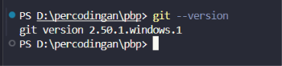
- Install VS Code dari code.visualstudio.com.
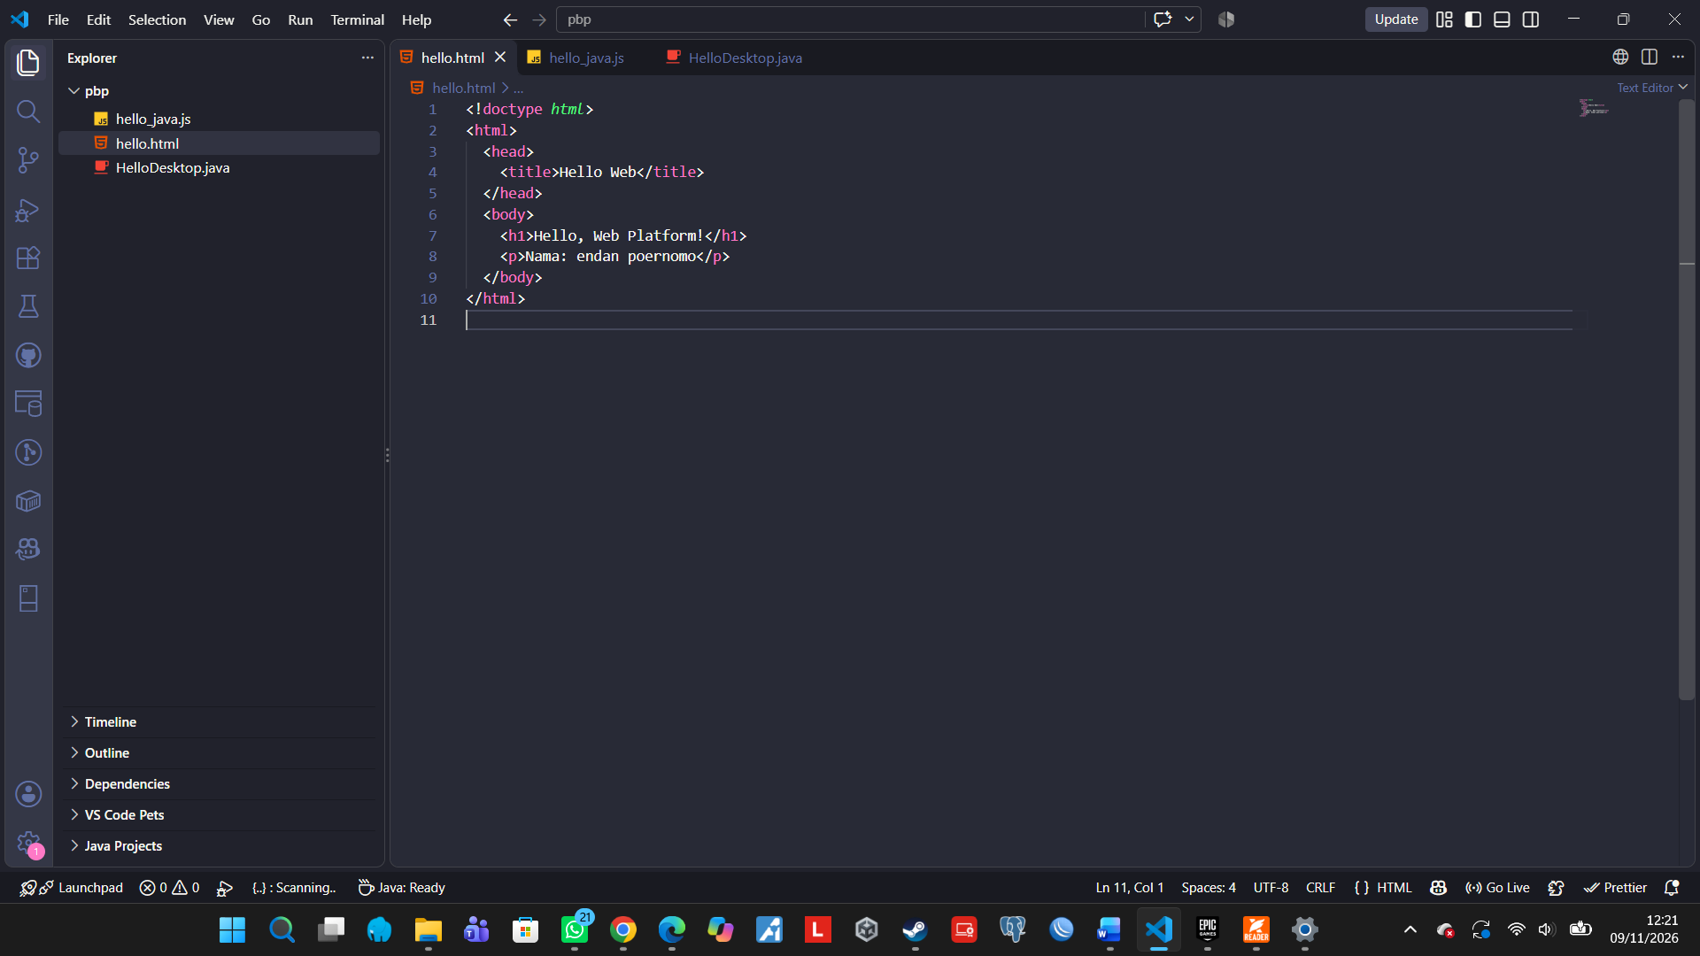

- Install Node.js LTS dari nodejs.org. Verifikasi:
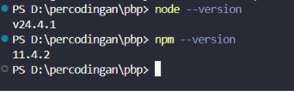
- Install Android Studio dari developer.android.com/studio.
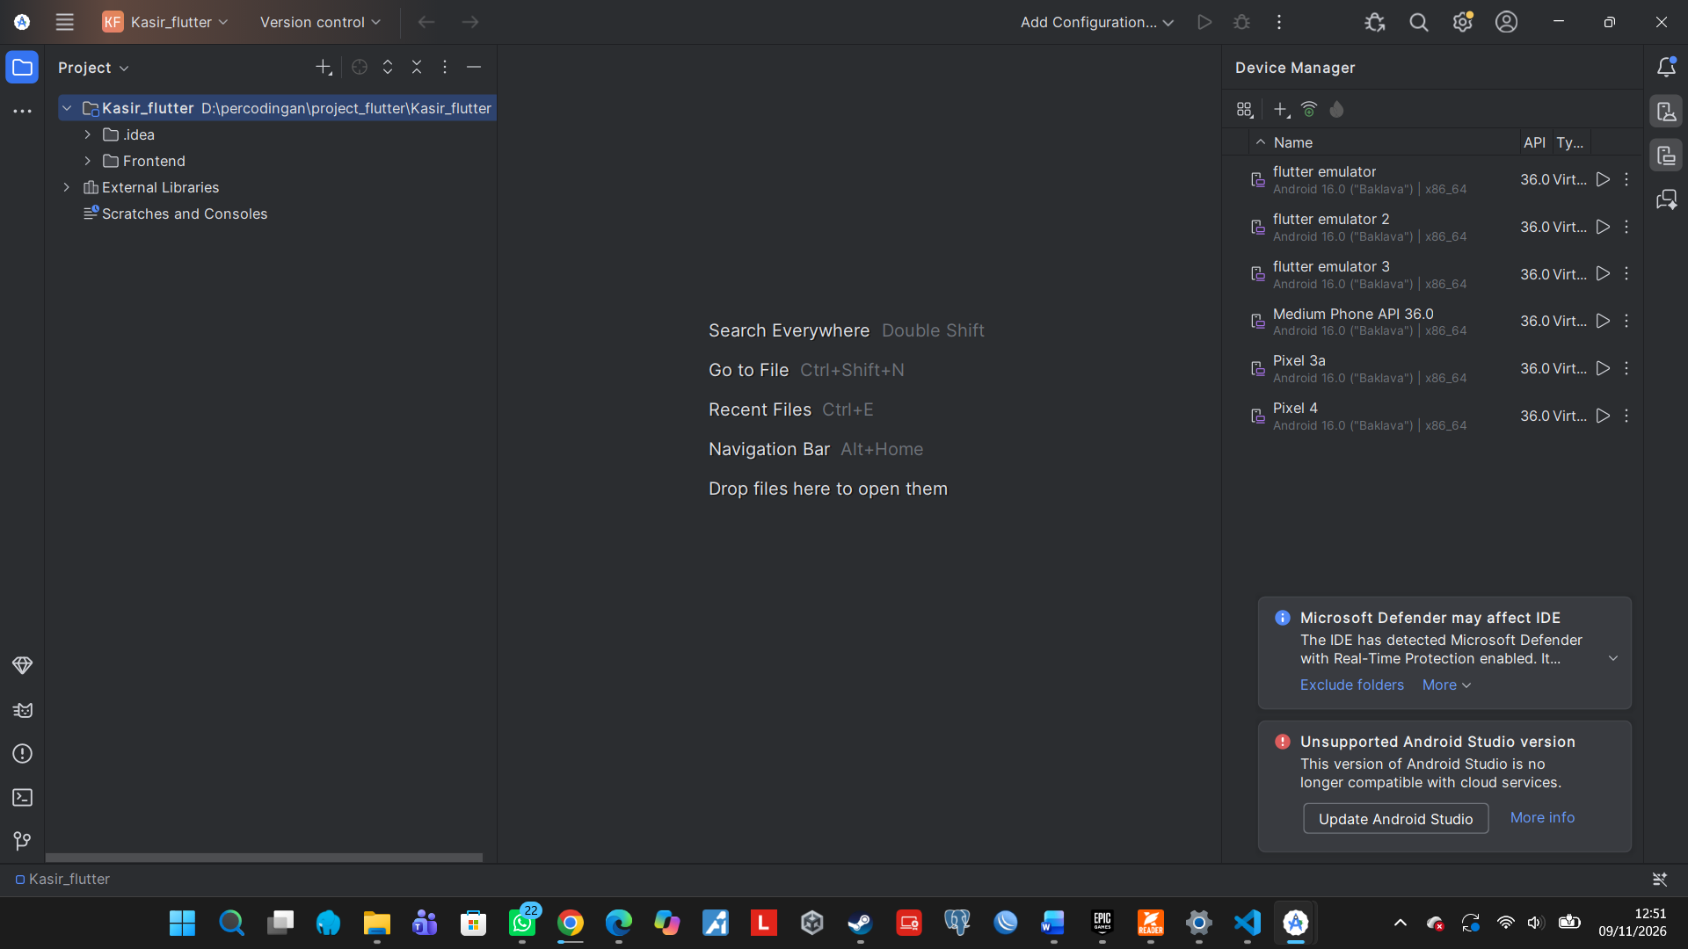

Langkah 2 Konfigurasi Git
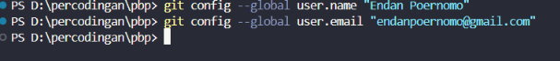
Langkah 3 – Buat Repository
- Login ke GitHub, buat repository baru: pbp-[NIM]-[Nama].
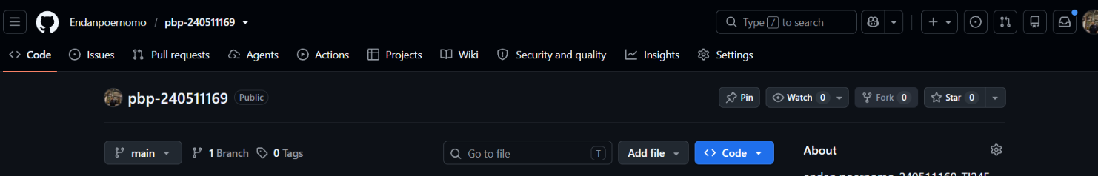
- Clone ke local
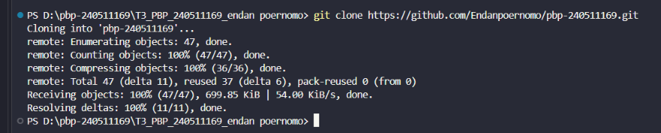
Langkah 4 Hello World di 3 Platform
- Web buat file hello.html:
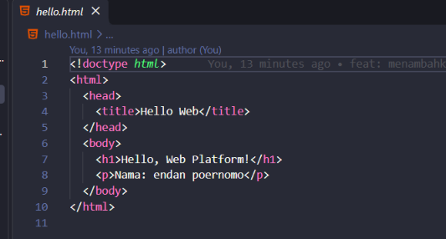
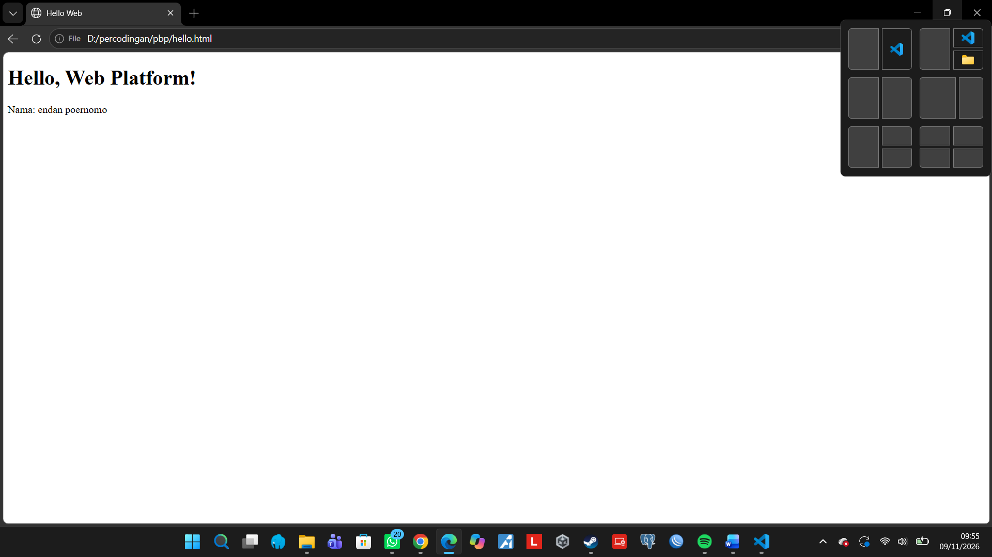

- Node.js (Back-End) buat file hello.js:
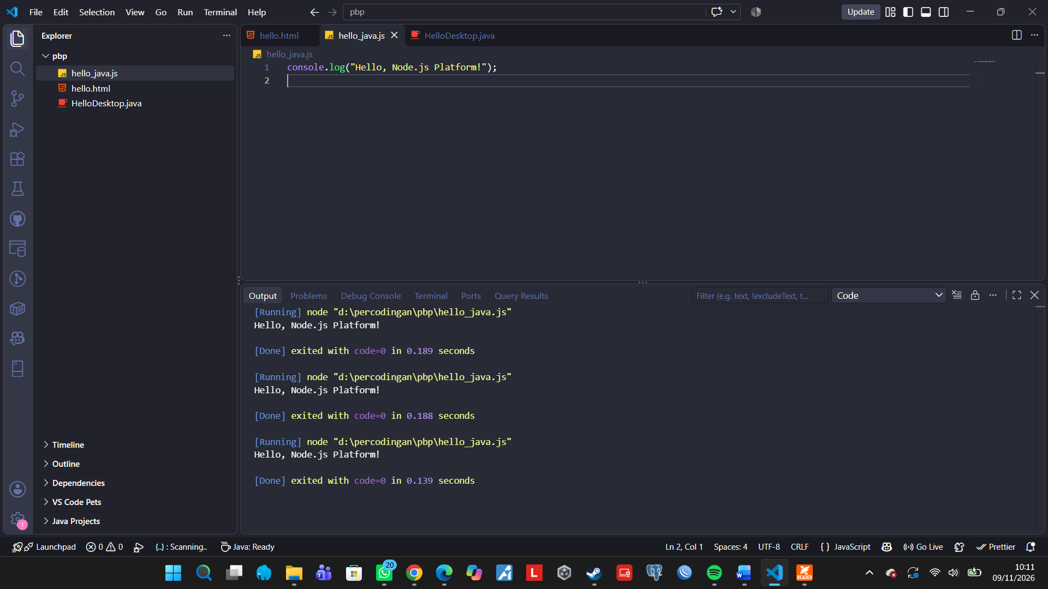

- Platform Desktop Java
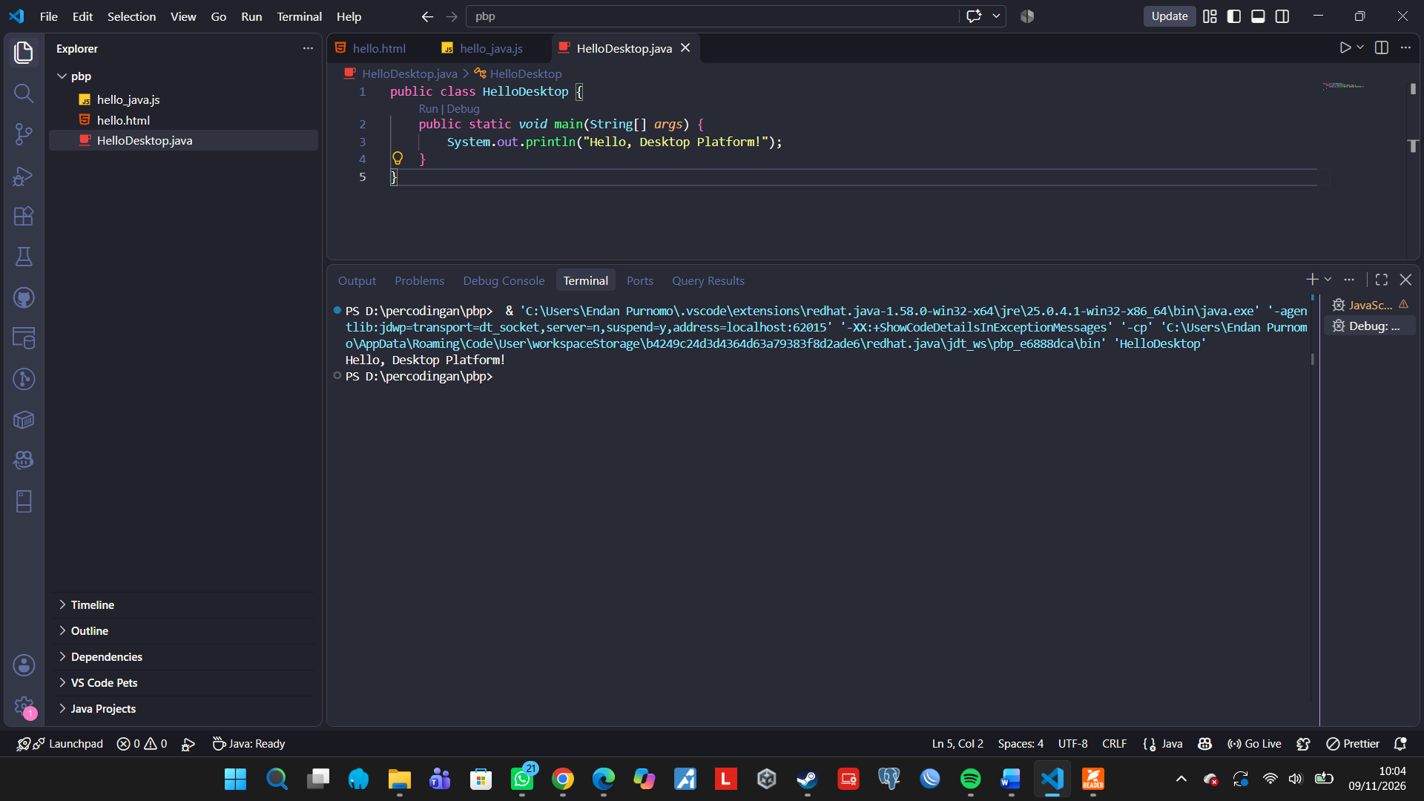
Langkah 5 Commit and Push
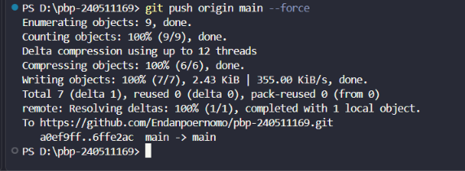
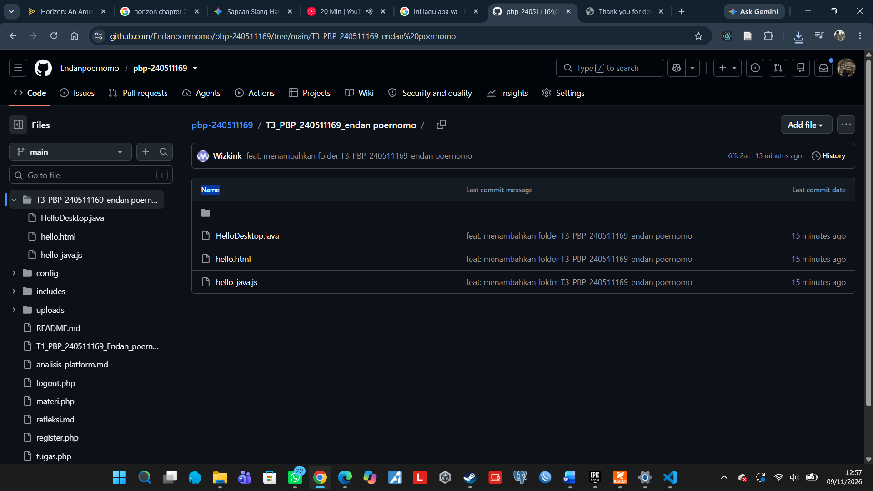

Link github : https://github.com/Endanpoernomo/pbp-240511169.git

DAFTAR PUSTAKA
Chacon, S., & Straub, B. (2014). Pro Git (2nd ed.). Apress.
McConnell, S. (2004). Code Complete: A Practical Handbook of Software Construction (2nd ed.). Microsoft Press.
Pressman, R. S., & Maxim, B. R. (2019). Software Engineering: A Practitioner's Approach (9th ed.). McGraw-Hill Education.
Safaat, N. (2018). Pemrograman Aplikasi Mobile Berbasis Android. Informa.
Sommerville, I. (2016). Software Engineering (10th ed.). Pearson.
Tilkov, S., & Vinoski, S. (2010). Node.js: Using JavaScript to build high-performance network programs. IEEE Internet Computing, 14(6), 80-83.

